
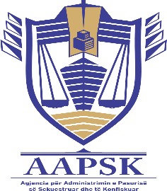

Republika e Kosovës Republika Kosova –Republic of Kosovo Qeveria – Vlada –Government
Ministria e Drejtësisë-Ministraskvo Pravde-Ministry of Justice
______________________________________________________________________________________________________________________

Agjencia për Administrimin e Pasurisë së Sekuestruar dhe të Konfiskuar / Agencija za Upravljane Zaplenjenom i Konfiskovanom Imovinom/Agency for Management of Sequestrated and Confiscated Assets

Sektor i Personelit /Sektor za osoblje / Personel Division

28/02/2018

NJOFTIM

Ministria e Drejtësisë - Agjencia për Administrimin e Pasurisë së Sekuestruar dhe të Konfiskuar në bazë të Rregullores Nr. 02/2010 për Procedurat e Rekrutimit në Shërbimin Civil, bënë njoftimin për shpalljen e rezultateve të procedurës së rekrutimit për konkursin e brendshëm /avancim të datës: 02/02/2018 me numër reference: RN00002655

- Titulli i vendit të punës: Zyrtar i lartë për Punë Normative Juridike

- Emri dhe Mbiemri: Edita Munishi

- Pikët totale të fituara: 88.3%

Sektori i Personelit - AAPSK/MD

